Ângulos 8° ano
1ª Questão (Valor 0,6)
Obtenha as medidas dos ângulos assinalados:
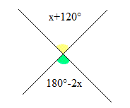

2º Questão (Valor 0,6)
Calcule o valor de x:
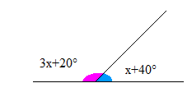

3º Questão (Valor 0,6)
Determine o valor de x
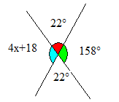

4º Questão (Valor 0,6)
Observe a figura e calcule o valor de x.
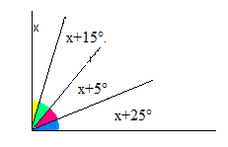

5º Questão. (Valor 0,6)
Dois ângulos opostos pelo vértice têm medidas, em graus, expressas por x +150° e 6x - 10º. Qual é o valor de x?

6º Questão. (Valor 0,6)
Qual a medida do suplemento de um ângulo de 78°?

7º Questão. (Valor 0,6)
Qual a medida do complemento de um ângulo de 27°?

8º Questão (Valor 0,6)
Calcule os valores de m e n.

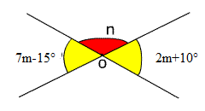

9º Questão (Valor 0,2 Cada)
Podemos classificar um ângulo em agudo, obtuso ou reto.

A) Ângulo agudo é o ângulo cuja medida é?

B) Ângulo obtuso é o ângulo cuja medida é?

C) Ângulo reto é o ângulo cuja medida é?

10º Questão. (Valor 0,6)

Calcule o valor de x. Observação om é bissetriz.

A

12x+18°

o m
4x+42°

B

